Incremento/Disminución de Prima

Datos de entrada

póliza: 19169, nombre tomador: , solicitud: , dni tomador: , nombre asegurado: , dni asegurado: , fecha emisión: , fecha hasta: , ramo: , prioridad: Normal, nueva prima: 500000, observaciones: Observaciones

Detalles de la póliza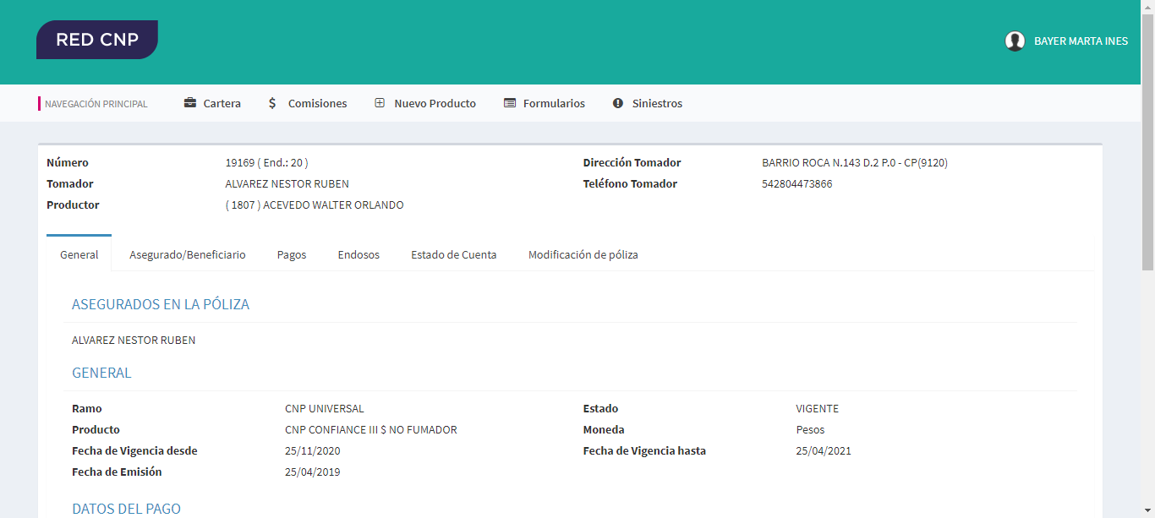

Sección a modificar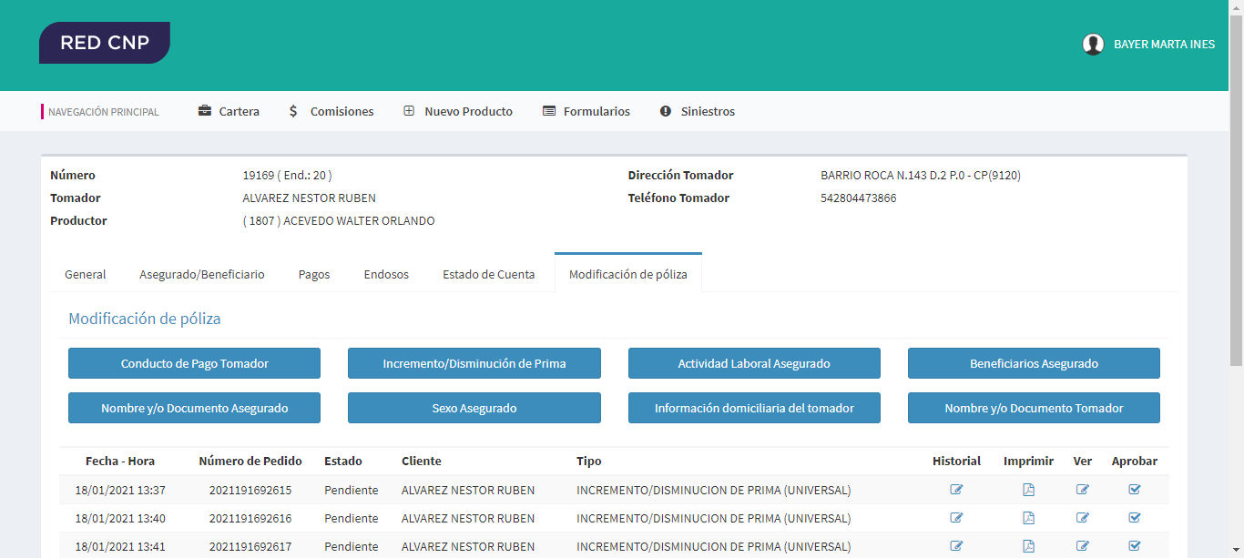

Cambios realizados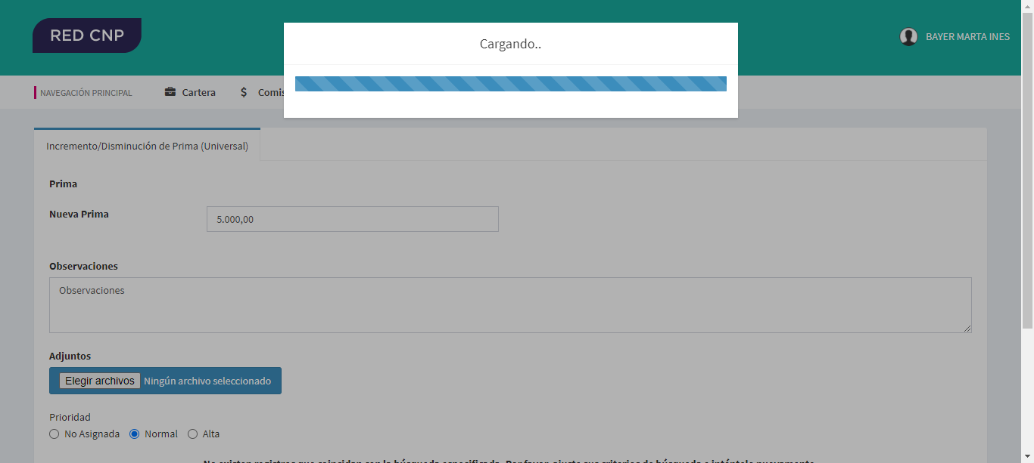

Confirmación